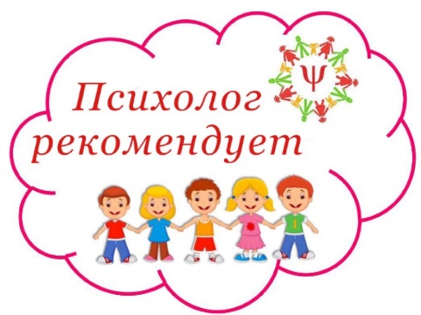
КОНСУЛЬТАЦИЯ ДЛЯ РОДИТЕЛЕЙ
«ИНТЕРАКТИВНЫЕ ИГРЫ – ХОРОШО ИЛИ ПЛОХО?»

Современный ребенок рано знакомится с компьютером и различными гаджетами (телефоны, планшеты и т.д.). Мы радуемся, глядя, как ловко малыш нажимает на кнопки домашней техники. Многим родителям нравится, что дети не балуются, не бегают по улице, а спокойно сидят дома за компьютером. В результате, взрослые порой не подозревают, в какие компьютерные игры играет ребёнок и какой вред приносят многие из них.
А что, если предложить ребёнку вместо компьютерных игр использовать подобного рода игры, но с акцентом на познавательное развитие? Вариантом таких игр являются – интерактивные игры для дошкольников.
Интерактивные игры – это деятельность дошкольников, в процессе которой дети получают уникальную возможность научиться бесконфликтному и доброжелательному общению. Играя, они могут развить коммуникативные навыки. Главная их цель – поддержка познавательного интереса, развитие коммуникативных навыков. Благодаря таким играм, вы сможете в домашних условиях совместно с ребёнком в игровой форме закрепить пройденный материал в детском саду.

ИНТЕРАКТИВНЫЕ ИГРЫ – ЭТО ХОРОШО, ПОЧЕМУ?
- вызывают познавательный интерес;
- могут служить средствами развития речи и двигательных качеств;
- развивают память, внимание, мышление;
Ребенок, который с детства ориентируется в компьютерной технике, чувствует себя более уверенно, так как ему открыт доступ в мир современных технологий.

ИНТЕРАКТИВНЫЕ ИГРЫ – ЭТО ПЛОХО, В КАКИХ СЛУЧАЯХ?
- Когда ребёнок проводит много времени за гаджетами и теряет интерес к играм в бумажном формате.
- При несоблюдении режима интерактивные игры могут стать и вредными для детей, поэтому длительность игры не должна превышать 15 минут.
- Нагрузка на зрение является большой проблемой. Чтобы зрение не ухудшалось, не стоит забывать о гимнастике для глаз и небольших перерывах.

С интерактивными играми вы можете ознакомиться на сайте https://sites.google.com/view/interaktivpsihologa

На данном сайте представлены интерактивные онлайн-игры, в которые можно играть непосредственно на сайте. Представлены ссылки на различные сайты с онлайн-играми. А также, опубликованы интерактивные игры-презентации (авторские), которые доступны для скачивания на компьютер.

С уважением, педагог-психолог Панкова А.О.

